UNIVERSITÀ DEGLI STUDI FIRENZE
FORLILPSI – DIPARTAMENTI DE FORMAZIONE

Professoressa in visita: Fabiana Oliveira Canavieira
Sotto la supervisione della Prof.ssa Clara Maria Silva

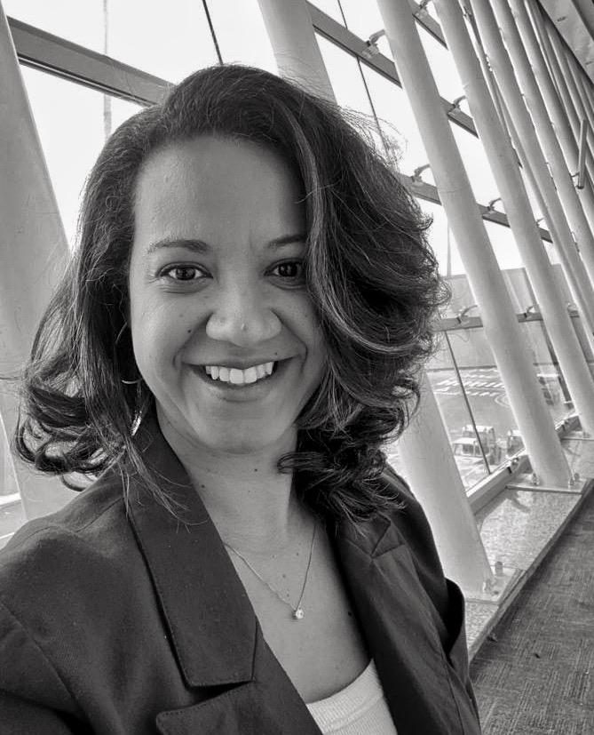

Breve presentazione

Professoressa a presso il Dipartimento di Educazione I dell'Università Federale del Maranhão – UFMA – Brasile, da 2010. Dottorato in Educazione (2019) presso l'Università Federale del Rio Grande do Sul - UFRGS, nel campo degli studi sull'infanzia e la democrazia. Master in Educazione presso l'Università Statale di Campinas - UNICAMP (2010), nella linea di Scienze Sociali nell’Educazione. Ricerca sulle politiche educative della prima infanzia nazionali e comunali e sui bambini come cittadini partecipativo. Laureata in Pedagogia - UFMA (2003). È stato Specialista Educativa presso la Segreteria Comunale di Educazione di São Luís nella Sovrintendenza dell'area dell'Educazione della Prima Infanzia (2003-2010). È stato Soprintendente area dell’Educazione della Prima Infanzia nella capitale del Stato dell Maranhão (2013). Coordinato i Corsi di Pedagogia dei Programmi Formazione speciale per insegnanti per l'UFMA Interiorization Advisory (2014). È membro del Nucleo di Studi sull'infanzia all'UFMA - NEIUFMA; di GEPEDISC-Culturas Infantiles della Facoltà di Scienze della Formazione di UNICAMP e Coordinatrice del Laboratorio di Studi e Ricerche su Infanzia, Politiche, Culture ed Educazione dell bambini e bambine piccoli.

Attività sviluppate in Brasile

Approvata come prima professoressa dal Dipartimento di Educazione I del Corso di Pedagogia dell'Università Federale del Maranhão – UFMA (2010) ad assumere la cattedra di Metodologie Educative della Prima Infanzia, sviluppo le mie attività di insegnamento concentrandomi sull'educazione della prima infanzia, alla laurea concentrandosi sulle pratiche pedagogiche delle/per le istituzioni educative e le linee guida nazionali per lo sviluppo del lavoro didattico con i bambini, e negli studi post-laurea, con un'enfasi sui fondamenti storici e socio-antropologici dell'infanzia e del suo processo educativo. Coordino un gruppo di ricerca presso la mia Università e integrarne altri due presso altri due Atenei.
Dal 2004, ho agito come attivista sociale con movimenti sociali, come: Maranhão State Forum for Early Childhood Education, Coletivo Maranhense pela Infância, Frente Nordeste Criança e Movimento Interfóruns de Educação Infantil do Brasil – MIEIB - movimenti sociali apartitici in difesa dell'educazione della prima infanzia fin dalla nascita, della vita e della dignità dei bambini piccoli. Svillupo lezioni e corsi per enti pubblici e comunitari, quali il Pubblico Ministero della Giustizia, l'Assemblea Legislativa dello Stato e le Reti Educative Comunali.
Oltre agli studi accademici e alle ricerche sulle pratiche democratiche nell'educazione della prima infanzia, incentrati su studi teorici e ricerche empiriche sulla partecipazione e cittadinanza dei bambini, ho ripreso gli studi sulla fotografia nella formazione degli insegnanti e sull'infanzia nella cultura popolare brasiliana, con l'analisi interculturale dei divertimenti dei bambini . Sono una valutatrice di riviste scientifiche nel campo dell'Educazione di diverse Università brasiliane. Scrivo e organizzo pubblicazioni scientifiche di settore.

